|  |
| --- |
| МИНОБРНАУКИ РОССИИ |
| Федеральное государственное бюджетное образовательное учреждение высшего образования  **«МИРЭА**  **Российский технологический университет»**  **РТУ МИРЭА** |

**Институт информационных технологий (ИИТ) Кафедра практической и прикладной информатики (ППИ)**

# ОТЧЕТ ПО ПРАКТИЧЕСКОЙ РАБОТЕ

по дисциплине «Анализ и концептуальное моделирование систем»

# Практическое задание № 4

|  |  |
| --- | --- |
| Студент группы | ИКБО-11-22 Гришин А. В. |
| (подпись) |
| Доцент кафедры ППИ | Дзгоев А.Э. |
|  | (подпись) |
| Отчет представлен | г. |

Москва 2024 г.

# Цель работы

Изучить структуру модели анализа, правила построения диаграмм последовательности, кооперации.

**Задачи**: Научиться отображать взаимодействие объектов в динамике.

# Описание этапов выполнения работы

* 1. Построить диаграмму последовательности по описанию приведенного варианта использования: «Студент хочет записаться на некий семинар, предлагаемый в рамках некоторого учебного курса. С этой целью проводится проверка подготовленности студента, для чего запрашивается список (история) семинаров курса, уже пройденных студентом (перейти к следующему семинару можно, лишь проработав материал предыдущих занятий). После получения истории семинаров объект класса "Слушатель" получает статус подготовленности, на основе которой студенту сообщается результат (статус) его попытки записи на семинар.» Заполнить таблицу на основе полученной диаграммы.

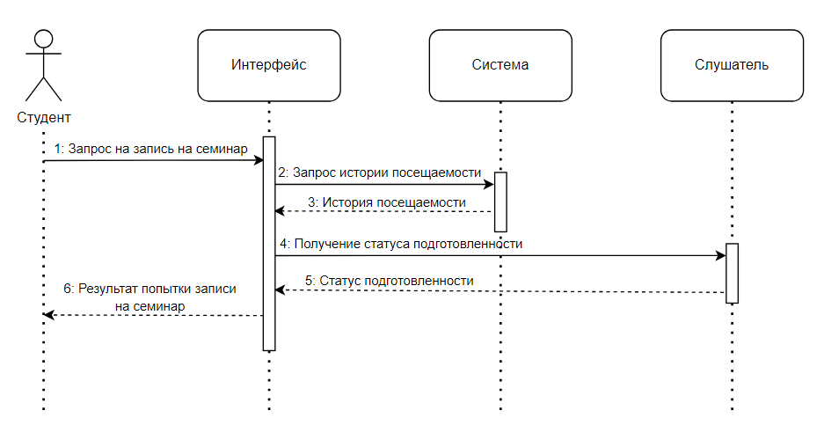

Рисунок 1 – Построенная диаграмма

*Таблица 1 — Взаимодействие элементов диаграммы*

|  |  |  |  |
| --- | --- | --- | --- |
| **Отправитель** | **Тип сообщения** | **Наименование** | **Получатель** |
| Студент | Синхронное | Запрос на запись  на семинар | Система |
| Система | Синхронное | Запрос истории семинаров  студента | Семинар |
| Семинар | Возвращающее | История  семинаров студента | Система |
| Система | Синхронное | Получение статуса  подготовленности | Слушатель |
| Слушатель | Возвращающее | Статус  подготовленности | Система |
| Система | Возвращающее | Результат  попытки записи на семинар | Студент |

* 1. Построить диаграмму кооперации по описанию приведенного варианта использования в п.1.

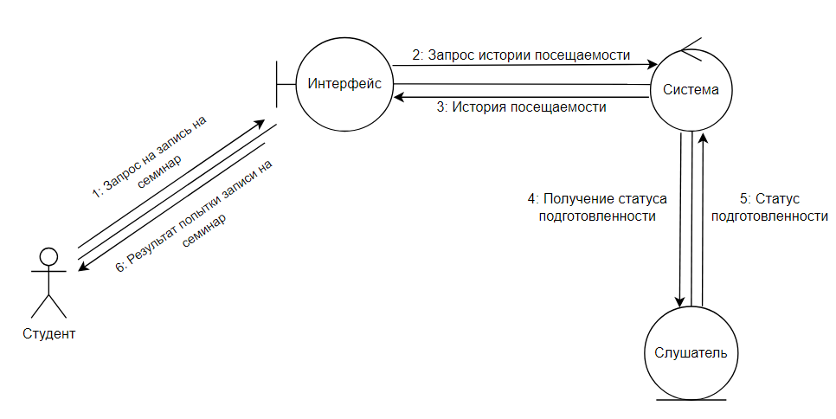

Рисунок 2 – Диаграмма кооперации

* 1. Построить модель отношений между объектами (диаграмма последовательности) рассматриваемой системы (моделирование организации работы автошколы) в рамках одного прецедента

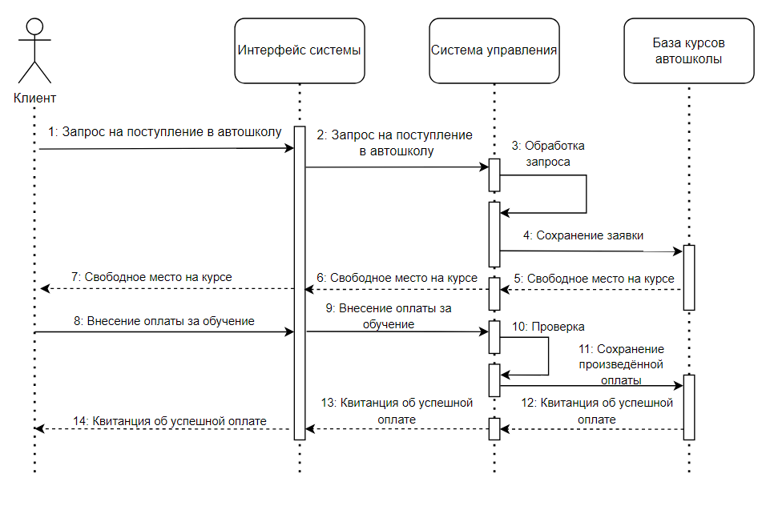

Рисунок 3 – Построенная диаграмма

* 1. Построить модель отношений между объектами (диаграмма

кооперации) рассматриваемой системы (моделирование организации работы автошколы) в рамках одного прецедента.

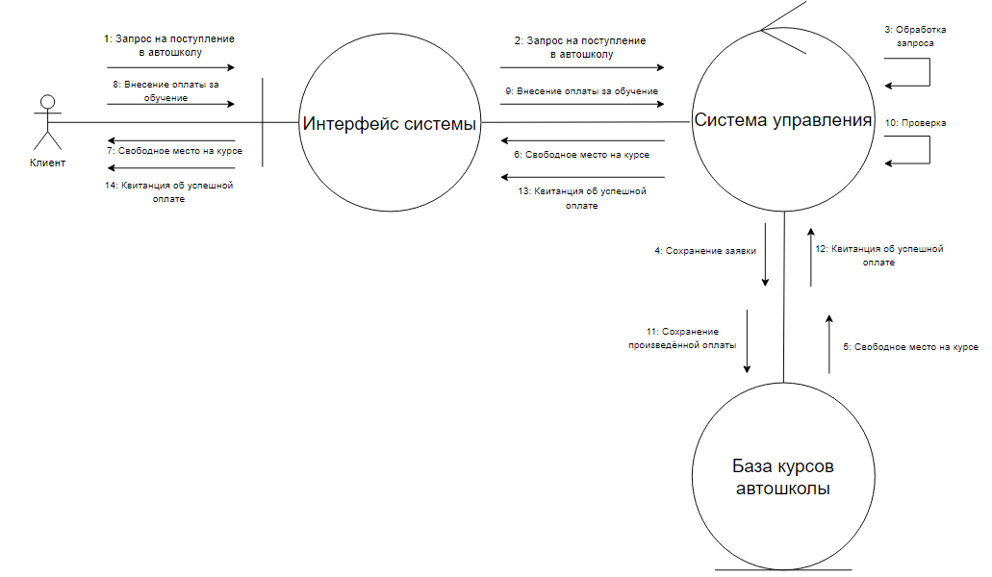

Рисунок 4 – Диаграмма кооперации

1. **Вывод**

В ходе выполнения заданий были построены диаграммы последовательности и кооперации для двух различных сценариев: записи студента на семинар и моделирования организации работы автошколы. Эти диаграммы помогают визуализировать взаимодействие между различными объектами в системе и понять, как они взаимодействуют для выполнения конкретного прецедента.